**2. A feladat a középkori Európa gazdaságával kapcsolatos.**

**Oldja meg a feladatokat a céhekre vonatkozó források és ismeretei segítségével!**

**A)** „Megengedjük […] az összes kőfaragómestereknek, akik jelenleg Nîmes városának

lakosai vagy azelőtt azok voltak, azt a […] jogot, […] hogy ne adjanak [nekünk] bírói

illetéket.” *(Toulouse grófjának kiváltságlevele a nîmes-i kőfaragómesterek számára, 1187)*

**B)** „Minden párizsi takács két széles és egy keskeny szövőszéket tarthat a házában, de

házán kívül egyet sem.”

**C)** „Párizsban egy takács sem szőhet […] posztót, csak úgy, hogy egyformán erősek a

hosszanti és a vetülékfonalak [keresztfonalak].”

**D)** „Minden takácsmester csak egy tanulót tarthat a házában.”

**E)** „A posztó készítésekor senki sem vegyítheti össze a valódi gyapjút a bárány

gyapjával.”

**F)** „A takácsok éjszakai királyi őrsége annyit jelent, hogy az atyamester és a takácsok

20 párizsi sout [rézpénzt] fizetnek a királynak minden éjszaka, amikor rájuk kerül az

őrség sora, és 10 párizsi sout azoknak, aki ellátják.”

*(Részletek a párizsi takácsok szabályzatából, 1260)*

**G)** „Ha valahol […] helyenként bevágott posztót találnak, vagy pedig olyat, amelyről

kiderül, hogy hulladékból vagy gyapjúcafatokból készült, […] az ilyen posztót el kell

kobozni a mestertől.”

**H)** „Akit éjjeli munkán tetten érnek, [pénzbírságot] fizet.”

*(Részletek a frankfurti posztókészítők szabályzatából, 1345)*

**Mely forrásrészletekben megfogalmazott intézkedésekre igazak a táblázatban szereplő állítások? Írja a forrásrészletek betűjeleit a táblázat megfelelő mezőibe!** *Egy mezőbe egy**betűjelet írjon! Két betűjel kimarad.* (Elemenként 0,5 pont.)

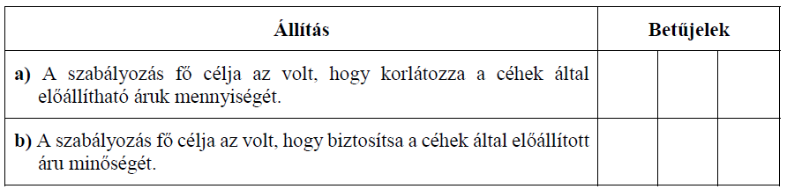

**c) Mi volt a céhek versenyt korlátozó intézkedéseinek közös, általános célja?** (1 pont)

**…………………………………………………………………………………………………**

**Megoldás**

